

**Airbo MacDust Trolley**

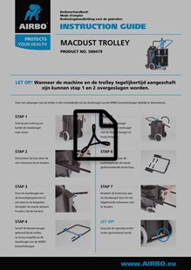

Download hier de handleiding van de MacDust Trolley:

Handleiding MacDust Trolley